**B46 Vreemde schaduwen**

[subtitel]  
Additief mengen van kleuren met verrassende effecten

[onderwerpsymbool GS]

Tijd

30 minuten

Bereik

Klas 4

Begrippen: additief mengen van licht, primaire kleur, complementaire kleur

[inleidend kader]

Het mengen van kleuren kan op twee verschillende wijzen, subtractief en additief. Als je een voorwerp met gekleurde lampen belicht, dan spreek je van additief mengen.

[eind kader]

[B46_MW04_figuur1 en 2 naast elkaar; onderschrift]

*Opstelling: tekening en foto.*

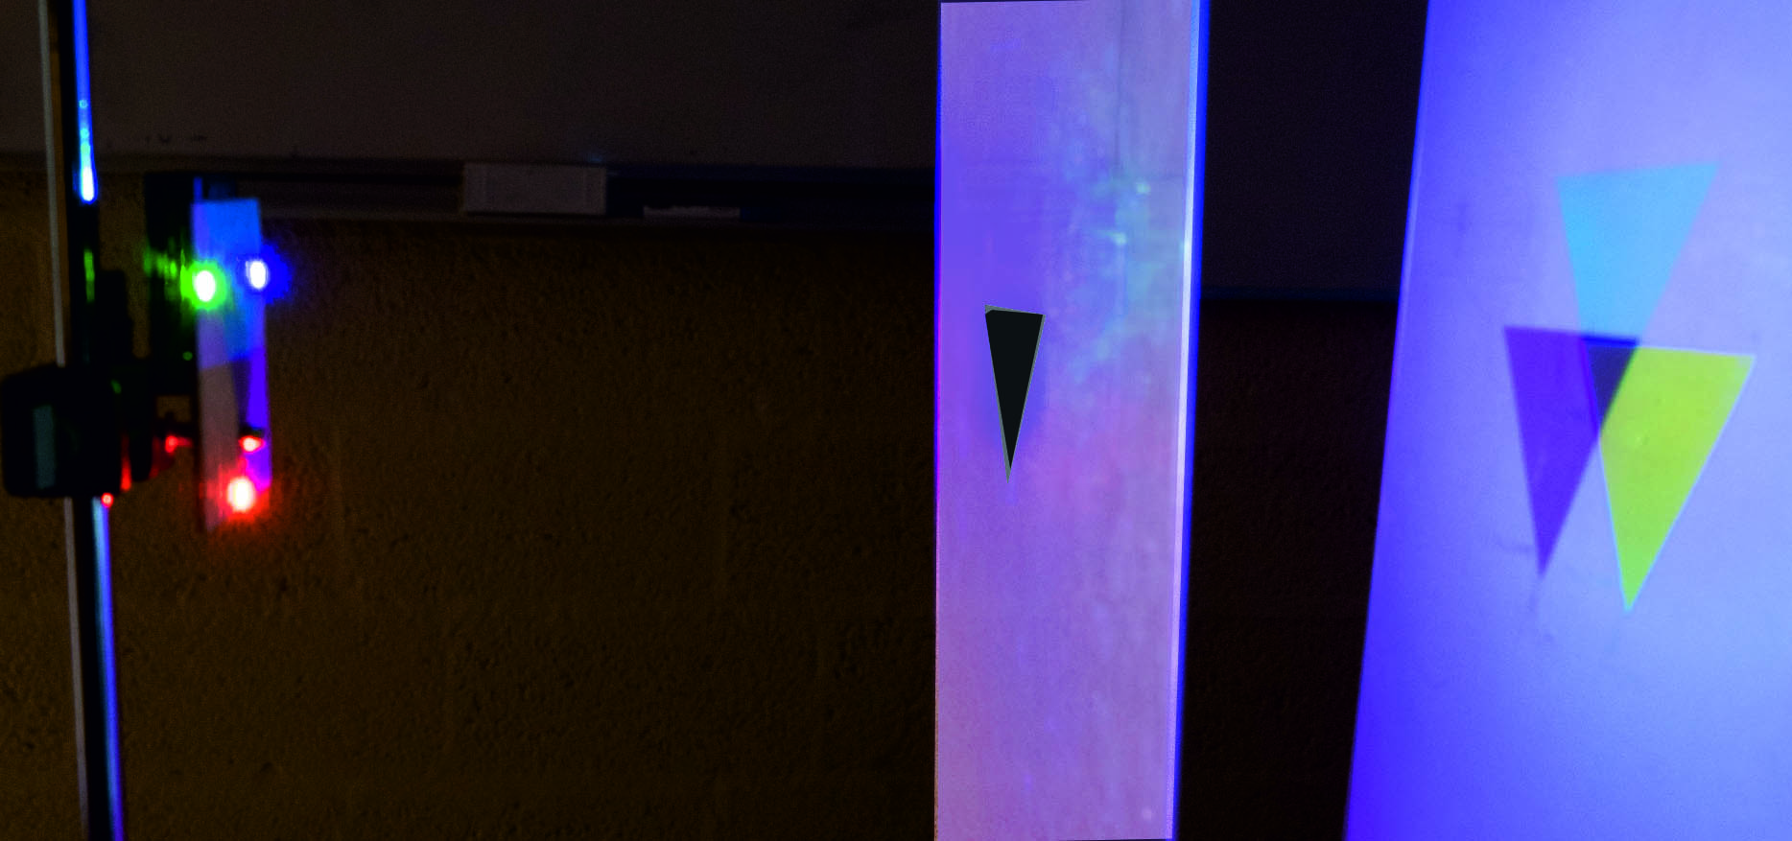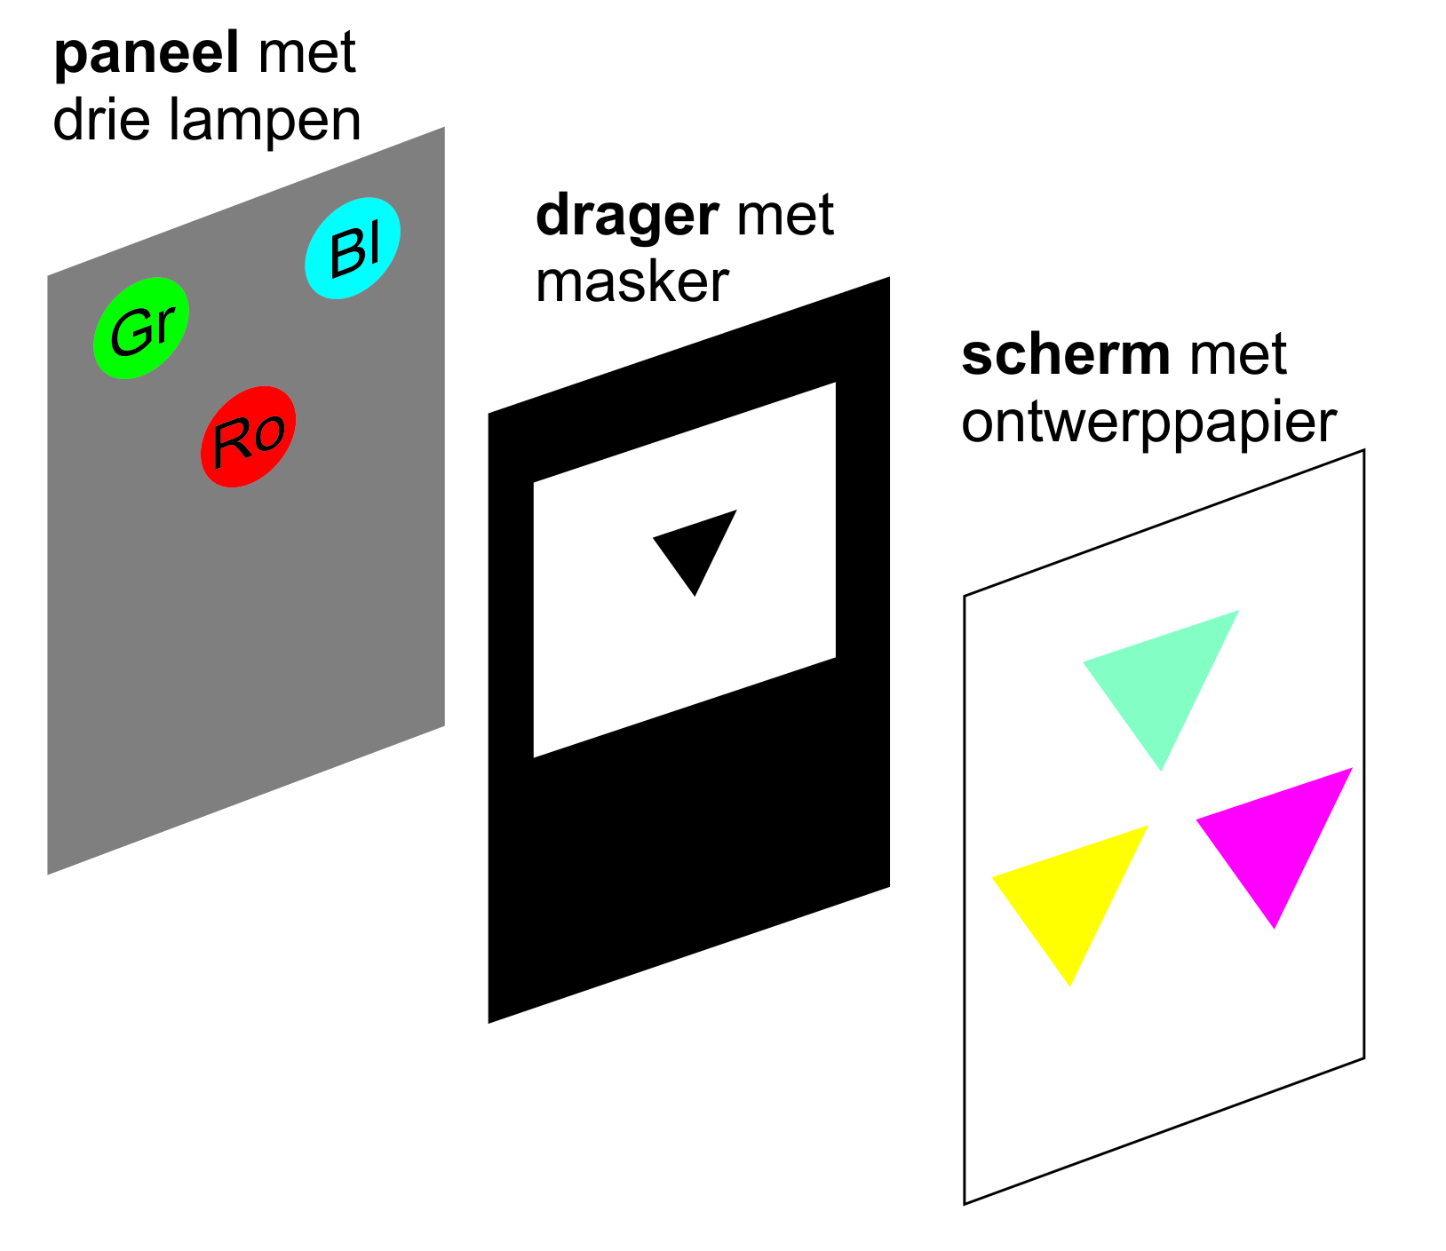

**Nodig**  
Een **paneel** met drie lampen, blauw, groen en rood (dat kunnen lichtsterke LEDs zijn of gloeilampen voorzien van een filter). Voor het paneel staat een doorzichtige perspexplaat. Daarop is een zwart karton aangebracht met een vierkante uitsparing- een masker. In die uitsparing worden bij de demonstratie verschillende ondoorzichtige voorwerpen geplakt. Het licht van de lampen kan dus door een deel van het masker schijnen. Het licht dat door het masker schijnt komt op een **scherm**. Het scherm is bedekt met ontwerppapier. Dat is doorzichtig wit papier.

**Voorbereiding**

De demonstratie moet uitgevoerd worden in een goed verduisterd lokaal. Hoe beter verduisterd, hoe sprekender de kleuren zijn. De afstand tussen paneel en drager alsook de afstand tussen drager en scherm moet je proefondervindelijk bepalen. Hieronder staan wat richtgetallen:

* de afstand tussen de lampen (of leds) op het paneel is ongeveer 10 cm.
* de afstand tussen paneel en de drager met masker is ongeveer 20 cm.
* de afstand tussen de drager en het scherm varieert tussen 0 cm en 50 cm.

**Uitvoering**

Met deze opstelling kan een groot aantal verrassende effecten van dat samenvoegen van kleuren zichtbaar worden gemaakt.

Als je in het masker een ondoorzichtig figuur aanbrengt zal die figuur schaduw veroorzaken.

Als voorbeeld is in bovenstaande tekening een kleine zwarte driehoek aangebracht. Bijna het hele scherm wordt hier belicht door de drie lampen. Het licht van de drie lampen tezamen is wit.

Maar de zwarte driehoek blokkeert het licht van de rode lamp hoger op het scherm. Daar kan dus alleen blauw en groen komen. Blauw en groen geven samen cyaan.

Linksonder op het scherm wordt groen geblokkeerd, er komen dan alleen blauw en rood op die plaats; dat is samen paars.

Rechtsonder wordt blauw geblokkeerd, daar komen alleen groen en rood; dat is samen geel.

**Natuurkundige achtergrond**

De basiskleuren, de primaire kleuren, bij additief mengen zijn Rood, Blauw en Groen.

De drie namen zijn met één hoofdletter geschreven.

De drie hieraan complementaire kleuren zijn CYaan, GEel en PAars. Elk van deze drie is samengesteld uit twee primaire kleuren. Vandaar dat ze met twee hoofdletters zijn geschreven.

De drie primaire kleuren samen geven WIT. Met drie hoofdletters!

In het schema 1 staan de drie primaire kleuren en de bijbehorende complementaire kleuren.

In schema 2 staan de resultaten van het bij elkaar voegen van verschillende lichtsoorten.

|  |  |  |
| --- | --- | --- |
| primaire  kleur | complementaire kleur | samen |
| Rood | CYaan | WIT |
| Blauw | GEel | WIT |
| Groen | PAars | WIT |

schema 1

|  |  |
| --- | --- |
| Blauw + Groen | CYAan |
| Rood + Groen | GEel |
| Rood + Blauw | PAars |
| Rood + Blauw + Groen | WIT |
| Rood + CYaan | WIT |
| Blauw + GEel | WIT |
| Groen + PAars | WIT |

schema 2

Let op: in de tekst bij B46_MW04_fig3, de figuur hieronder wordt verwezen naar 1a enz. Daarom is bij de verwijzing naar naar de figuren van de opstelling (fig1 en fig2) geen figuurnummer gebruikt.

In de reeks figuren 1a tot en met 8a zijn verschillende maskers getekend.

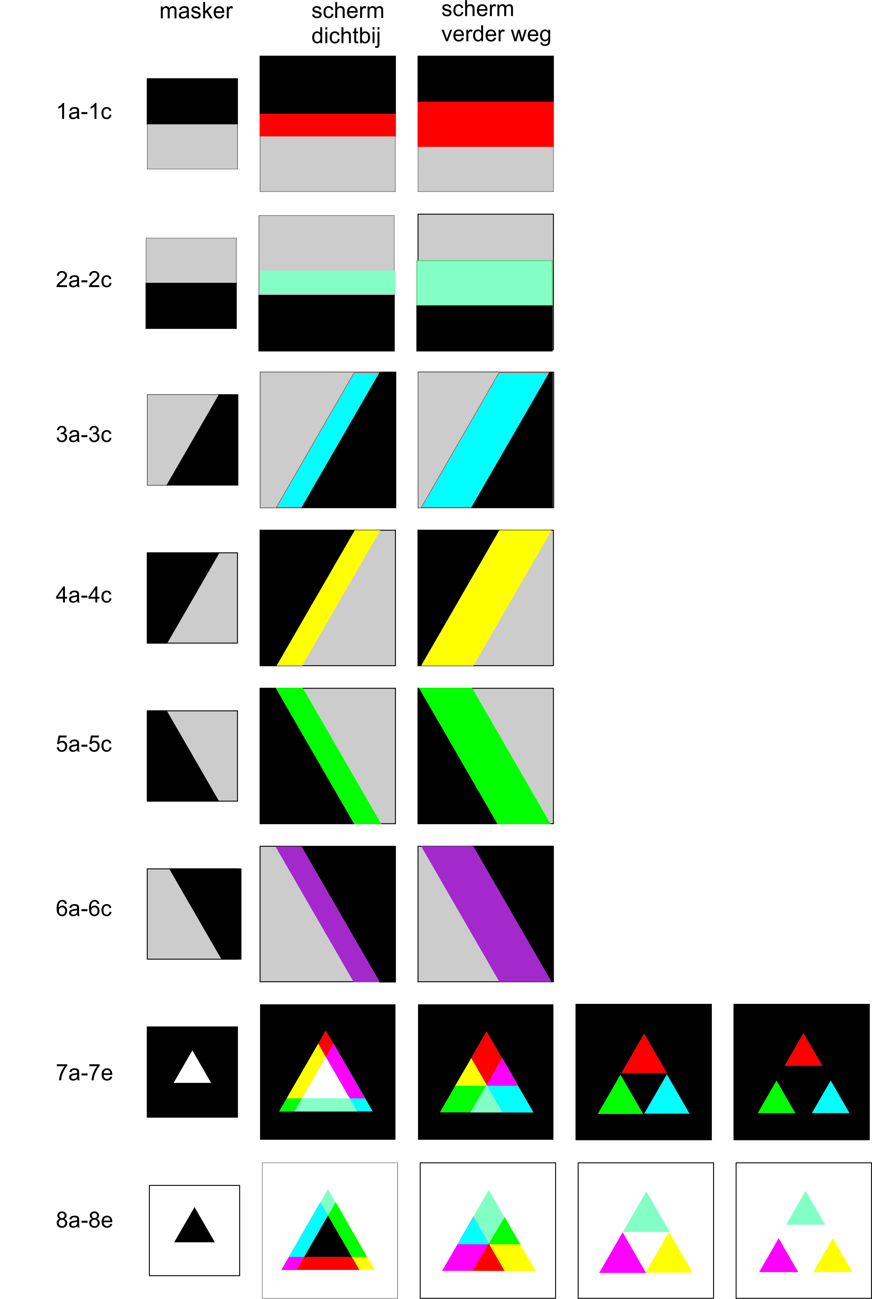

In figuur 1a is aangegeven dat de bovenste helft van de uitsparing is geblindeerd, afgedekt door een stuk zwart karton. Het licht van de drie lampen kan alleen door de onderste helft van het masker, dus het scherm wordt alleen aan de onderkant door de drie lampen bestraald. Die onderste helft wordt daardoor wit en de bovenste helft wordt zwart. Maar omdat de rode lamp het laagst zit, is er op het scherm een stukje waar alleen rood licht terecht komt. Vandaar dat er een rode strook op het scherm ontstaat.

In figuur 2a is te zien dat de onderste helft van de uitsparing geblindeerd is. Het licht van de drie lampen kan nu alleen de bovenste helft van het masker. Dus het bovenste deel van het scherm wordt wit. De onderste helft wordt zwart. Omdat de groene en blauwe lamp hoog zijn aangebracht is er een stukje op het scherm waar geen rood komt, maar wel groen en blauw. Dat stukje van het scherm wordt daardoor cyaan.

De maskers 1a en 2a zijn complementair. Als je van beide het doorzichtige deel neemt, dan wordt het hele scherm wit. De figuren 1b en 2b zijn natuurlijk ook complementair. Neem je van beide de belichting, dan krijg je een volledig wit scherm. (Rood en cyaan zijn immers complementair.)

Op eenzelfde wijze zijn de figuren 3a en 4a complementair. En dus de figuren 3b en 4b ook.

En ook de figuren 5a en 6a. En dus weer de figuren 5b en 6b.

Als je de afstand tussen masker en scherm groter maakt, dan wordt de gekleurde strook breder. Dat is in de figuren 1c tot en met 6c getekend.

Het masker van figuur 7a is een combinatie van 2a, 4a en 6a. Dat is te zien aan kleuren die ontstaan langs de zwarte zijden in figuur 7b. Als de afstand tussen masker en scherm steeds groter gemaakt wordt, dan krijg je figuren als 7c tot en met7e.

Het masker van figuur 8a is het complement van figuur 7a. Vandaar de kleureffecten ervan ook complementair zijn.

[Bij voldoende ruimte hier invoegen B46_MW04_Vreemde schaduwen]